- Determinar las reacciones en el apoyo de la siguiente viga.
(Última tarea pendiente del ppt de Cálculo de Vigas).
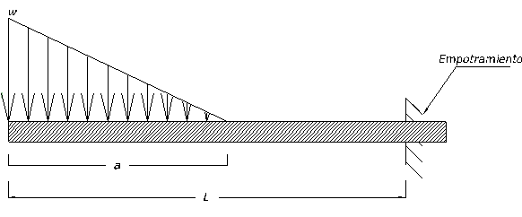
Solución:
Esta viga puede ser representada de la siguiente manera:
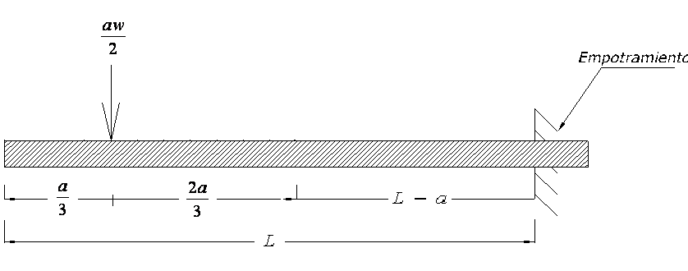
Nuevamente aplicamos la Segunda Ley Newton, pero en su versión rotacional, además sabemos que sobre el eje horizontal no actúan Fuerzas externas, por lo tanto , y sobre el eje vertical la suma algebraica de Fuerzas que actúan está representada como, .
- Determinar el centroide de la siguiente figura (cotas en mm).

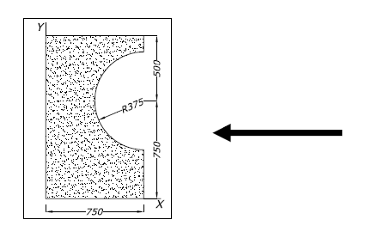

- Determinar la Inercia de la siguiente figura respecto a X e Y (cotas en mm).
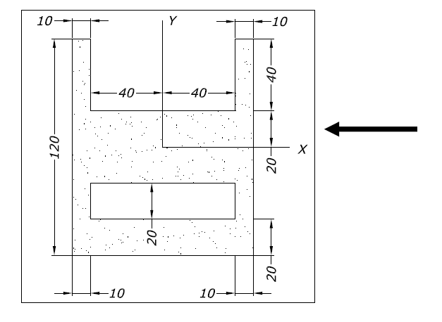

- Determinar la Inercia de la siguiente figura respecto A y B. (cotas en mm)
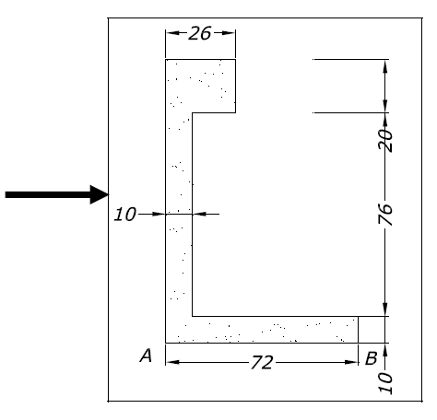

- Determinar las reacciones en los apoyos de la siguiente viga.
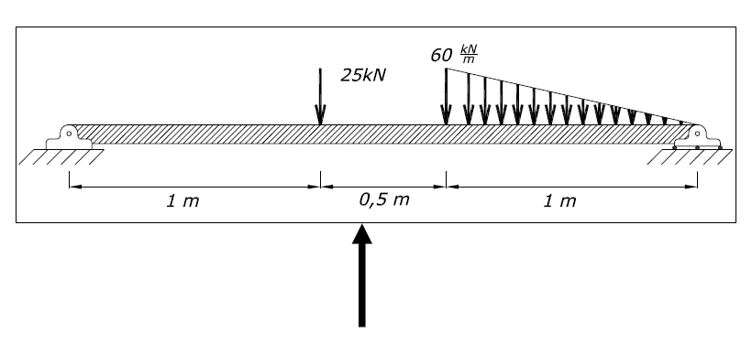
Solución:
Esta viga puede ser representada de la siguiente manera:
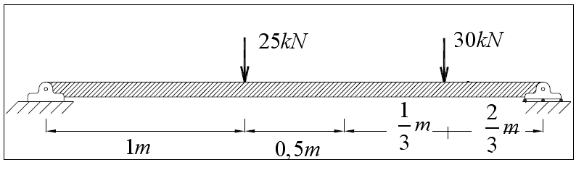
Aplicando los criterios antes mencionados tenemos que:
Por lo tanto la Reacción en el apoyo izquierdo es de 23kN mientras que en el derecho es 32kN.

